Vás zvou na

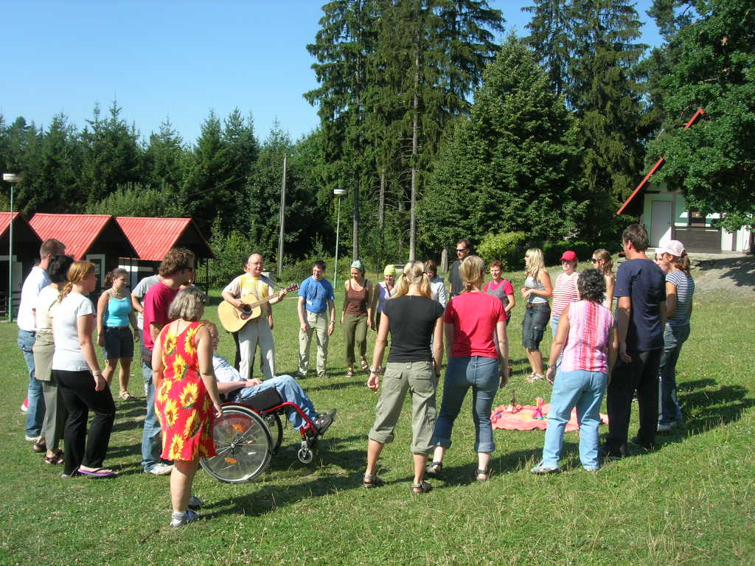

promítání fotografií z letního pobytu AKTIVNÍM ODPOČINKEM KE ZDRAVÍ - Durch aktiver Ausruhung zur Gesundheit

